【服务社会】
走进社区 送医上门
——我校一附院冼村义诊掠影
吴运泉撰文 叶升鑑摄影
（2013年8月22日）

今天上午，广州中医药大学第一附属医院组织专科医生，深入社区，开展义诊，上门为居民服务。
这次义诊由医院团委、关工委共同组织，与广州天河冼村街社区卫生服务中心共同举行。地点就在天河区冼村珠江新城进行。
服务中心主任范育玲热情接待我们。范主任是我校87级校友，我校一附院党委副书记严晋等是她的同学。说来也巧，范主任说她读中学的时候就是我校关工委常务副主任马定科老师的学生，还说马定科老师为人很好。
范主任介绍，他们的服务中心，由天河区政府出资，现有三层楼房，18名医师，10名护士。今年初开张，各项工作正在完善发展中。工资待遇与公务员相仿，例如主管护师，年薪大约13万多元左右。
这次义诊由医院团委书记叶升鑑带队。参加人员有吴运泉、黄仰模、叶志忠、史云、童彩玲等。
上午天气炎热。市民们冒着酷暑，前来义诊。
有一位社区干部，叫钟紫新，50来岁，年富力强。对我们来诊，表示热烈欢迎与肯定。他说，到大医院一次不容易。现在，在家门前就可以听到专科医师的建议与忠告，这是群众的福音，这是中央的精神。希望大医院的医生，今后多下基层，做好疾病预防工作。他自己也有一些亚健康状况，例如长期机关工作，缺乏锻炼，结果沾上了轻度“三高一肝（脂肪肝）”，有胸闷、心悸、睡眠不安稳。医生帮他测腰围，结果也超标（95cm）。医生建议适当增加散步等有氧运动，多吃水果、鱼类、蔬菜，少吃肥甘厚腻。把腰围慢慢减下来……
义诊毕，范主任带我们参观服务中心。中心环境优雅，设备一流，中药房拥有400多种中药。除了许多诊室，小手术室、监护室、观察室、示教室等都有了。唯一让范主任觉得美中不足的是，老专家还少了一点。
参观毕，薛晓扬（汕尾人，全科医生）、李玉平（梅州人，公卫医师）、范主任，请我们品潮州工夫茶（单枞茶）。泡茶的紫砂茶壶，非常精巧漂亮，上面写着一行字“广州中医药大学87级同学留念”。叶志忠老师一眼就认出，他家也有此壶。说来真凑巧，原来叶老师的夫人就是范主任的同学。
附注：照片3幅见以下诸页。
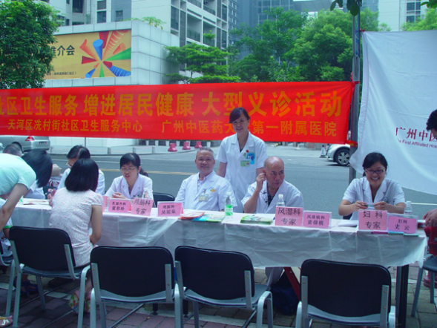
图1.范育玲（站立者）与来自母校的老师合影
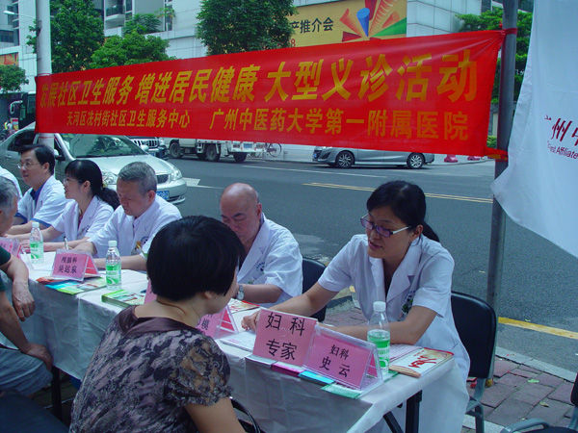
图2.义诊现场之一
图3.义诊现场之二
（注：学校关工网站刊发时间：2013年8月26日。）

